ПРЕСС- КОНФЕРЕНЦИЯ
по II Республиканскому конкурсу «Караван Доброты»
ОО «Ассоциация деловых женщин по г. Алматы»

Дата проведения: 09 сентября 2019 г. , 14:30
Место проведения: г. Алматы, Пресс-центр акимата г. Алматы

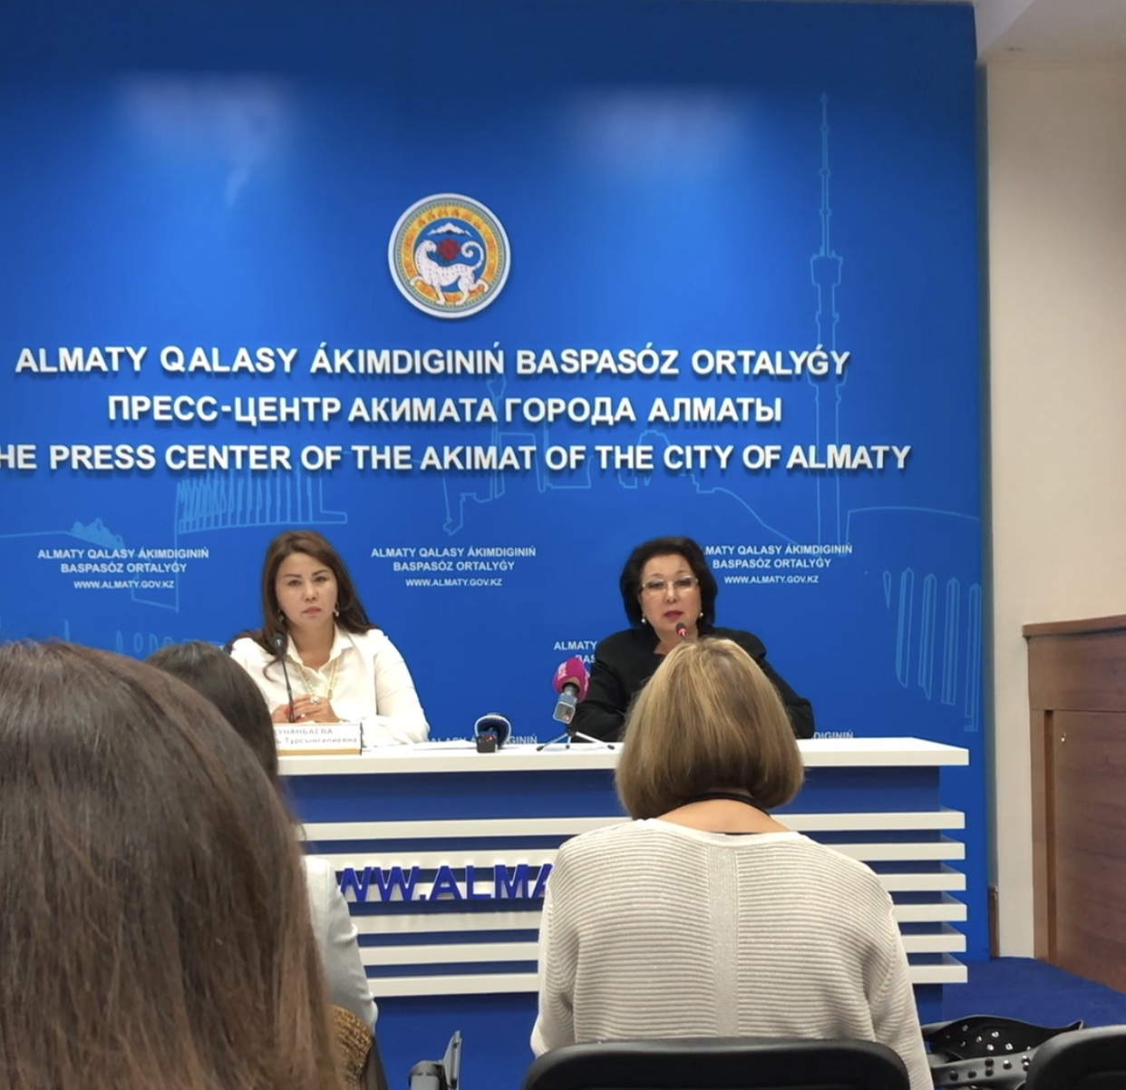
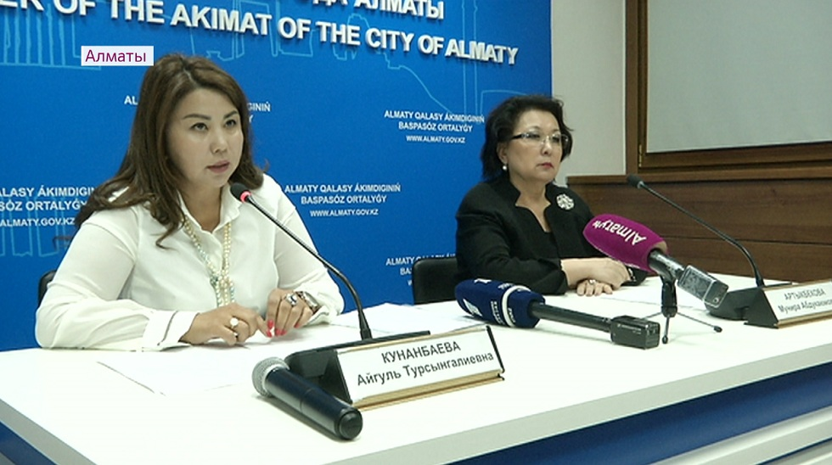

СПИСОК участников пресс – конференции

№ | Ф.И.О. | Должность, место работы | Контакты
Ассоциация деловых женщин по г.Алматы
1. | Кунанбаева Айгуль Турсынгалиевна | Дирекиор ИП «Кунанбаева» | 8 778 937 77 73  kunanbayeva1974@mail.ru
2. | Суйнчалина Лаура Есеновна | Региональный директор сети ресторанов быстрого питания «Lanzhou» | 8 701 888 27 52 (личный), 8 701 081 96 48 (раб)  laurayessenkyzy@gmail.com
3. | Мендыбаева Алия Алиаскаровна | Офис –менеджер | 8 776 295 55 99  aliya.95.95@mail.ru
Республиканская Ассоциация «Асыл бала»
4. | Артыкбекова Мунира Абдукаюмовна | Генеральный директор торгово промышленной палаты Франция –Казахстан | 8 701 979 09 43  munira.paris@gmail.com

СПИСОК СМИ
№ | Ф.И.О. | Место работы | Примечания
 | Талгат Айым | Т/к «Алматы»
 | Таубалдиев Валерий
 | Нуржакупов Олжас | Т/к «СТВ»
 | Жанбота Талгат
 | Шынгысов Мади
 | Алла Энголи | Т/к «Евразия»
 | Айдын Калуов
 | Турысбеков Еламан | Казинформ
 | Тунгушбаева Асем | Zakon.kz
 | Мусахаев Адилет | Bak.kz
 | Вержбицкая Наталья | «Вечерний Алматы»
12. | Алишева Нуржамал | «Алматы Акшамы»

ССЫЛКИ НА ПУБЛИКАЦИИ
- https://almaty.tv/news/obschestvo/2135-karavan-dobroty-startuet-v-kazakhstane

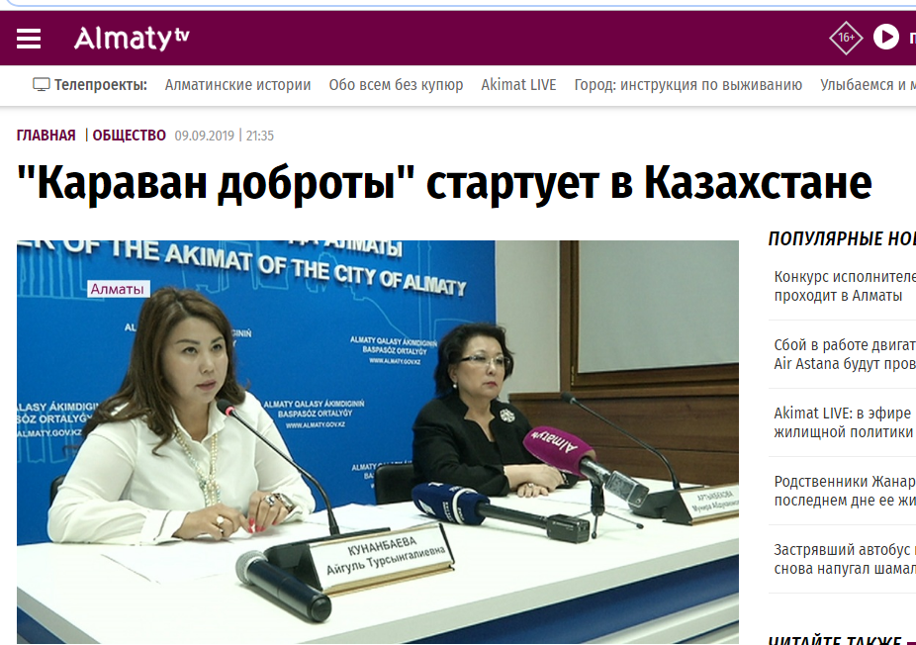

- http://vecher.kz/incity/00161641986936963934417

ССЫЛКИ
на внутренние источники (веб-сайт, социальные сети)

- https://www.facebook.com/adzhk/

- https://businesswomen.kz/sobytiya/press-konferentsiya-o-khode-realizatsii-ii-respublikanskogo-konkursa-karavan-dobroty.html
